【妙解教材】2016秋人教九年级物理上册学案：4.4光的折射（2课时）

4．4.1 光的折射规律
【知识与技能】
1．知道光的折射现象及折射光线和折射角。
2．知道光的折射规律及在折射现象中光路可逆。
3．能够用光的折射解释生活中的一些简单现象。
【过程与方法】
1．通过实验观察、认识折射现象，培养学生初步观察的能力。
2．使学生进一步了解科学探究活动过程，培养学生初步的探究能力。
【情感态度与价值观】
1．有与他人交流和合作的精神、敢于提出自己不同的见解。
2．逐步领略折射现象的美妙，获得对自然现象的热爱、亲近的感觉。
【比赛导入】
叉鱼比赛：分“无水叉鱼”和“有水叉鱼”。
学习内容：光的折射规律
阅读课本P81至P82文字内容，插图，基本概念、定义用红笔做上记号，熟读光的折射规律。
【自学检测】
1．光由一种介质斜射入另一种介质时，传播方向一般会发生改变，这种现象叫光的折射。
2．熟悉P81图4.4－2光的折射相关概念后完成填空：
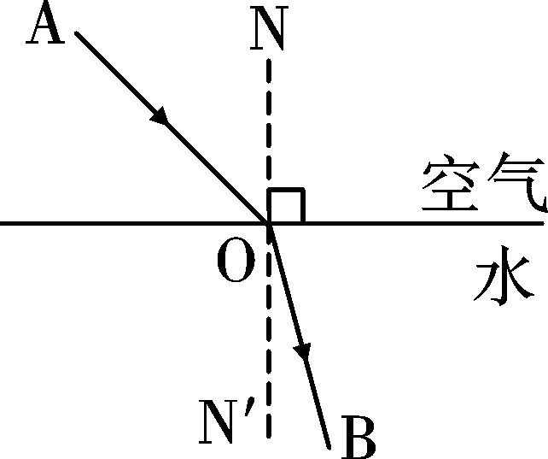
AO是入射光线，OB是折射光线，ON是法线。
入射角是入射光线和法线的夹角，在图中是∠AON。
折射角是折射光线和法线的夹角，在图中是∠BON′。
【合作探究】教师巡视督促指导
一、光的折射规律
1．研究光从空气进入玻璃的物理规律
器材：激光笔，光具盘
提出问题：
(1)折射光线、入射光线和法线三者之间有什么关系？
(2)折射角和入射角的大小关系如何？
(3)随着入射角的变化，折射角如何变化？
(4)当入射光线垂直于玻璃入射时，折射光线的方向如何？
教师演示实验，学生观察演示：
(1)光线斜射入玻璃；(2)让入射角变化；(3)光线垂直射向玻璃中。
教师引导学生观察实验，并思考规律，得出结论。
(1)在光的折射现象中，折射光线、入射光线和法线的位置关系是怎样的？
(2)在光的折射现象中，折射光线、入射光线分别在法线的什么位置？
(3)光从空气斜射入玻璃中，折射光线将靠近法线(填“靠近”或“远离”)，也就是折射角小于入射角(填“大于”“小于”或“等于”)；入射角增大时，折射角随之增大；如果让光逆着原来光的传播方向，也就是让光从玻璃中折射到空气中，光的传播方向会与原来光的入射方向恰好相反，说明在光的折射中光具有可逆性。此时，折射角大于入射角，入射角增大时，折射角随之增大。
(4)当光垂直射向玻璃时，传播方向不变，此时折射角等于0度，入射角等于0度。
2．2分钟熟记光的折射规律后，画出下图中的折射光线，并标出入射角∠i和折射角∠r。
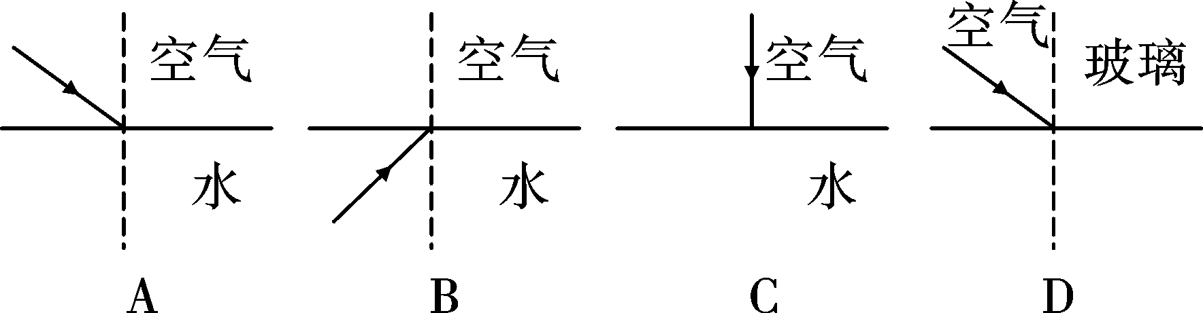
3．光的折射现象中，光路是否可逆呢？(课件演示：光在反射现象中光路的可逆性)
二、生活中的折射现象
1．池水变“浅”(硬币变“高”)
设池底某点S发出的一条光线斜射向水面，在水面处发生折射，折射光远离法线，眼睛逆着折射光的反向延长线看去，感觉S点的位置升高了。
2．回到“叉鱼比赛”，有经验的渔民怎样才能叉到鱼？
3．欣赏海市蜃楼图片，并画图分析形成原因。
【展示交流】
【精讲点拨】
1．当光从一种透明物质斜射入另一种透明物质里时，在这两种透明物质的分界面上，其中一部分光线发生反射，另一部分光进入另一种物质里而发生折射。
2．光从玻璃斜射入空气中，折射角大于入射角，折射光线向法线偏离(远离)，其余与光从空气射入玻璃结论相同。
【即时练习】
1．如图所示，是光在空气和玻璃两种介质中传播的路线，其中BO是入射光线，OA是反射光线，OC是折射光线，反射角为60°，折射角为35°，光进入玻璃后偏折角度的大小是25°。
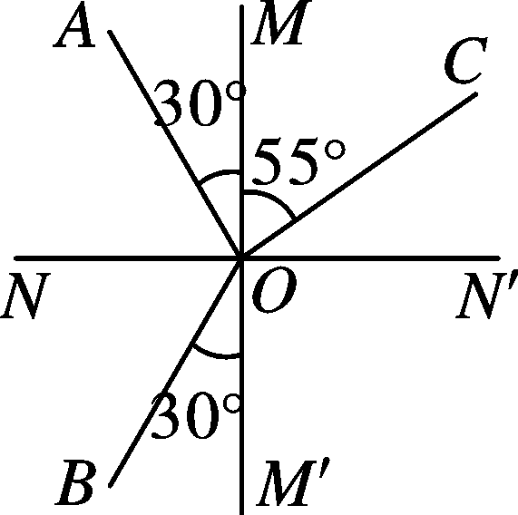
2．P84第2题，观察第一次入射光和第二次的折射光，你能发现什么规律？
3．P84第3题
【当堂练习】
见训练案基础部分。

4．4.2 光的折射规律综合应用
【知识与技能】
1．巩固光的折射规律及在折射现象中光路可逆。
2．能够用光的折射解释生活中的现象。
学习内容：光的折射规律综合应用
熟记光的折射规律(从空气斜射向其他介质和光从其他介质斜射向空气)。
【自学检测】
1．入射光线和折射光线一定分居在法线的两侧。( )
2．光从玻璃斜射入空气，入射角大于折射角。( )
3．光从空气进入玻璃中，光的传播方向一定会发生改变。( )
4．经过入射点、垂直于分界面的直线叫做法线。( )
5．折射光线和入射光线的夹角叫折射角。( )
6．一束光线从空气斜射入水中，在水和空气的界面上会发生反射和折射现象。若使这束光的入射角增大，则下列判断中错误的是( )
A．反射角变大 B．折射角变小
C．折射角变大 D．折射角仍比入射角小
7．一束与水面成50°夹角的光线从空气斜射入水中，则折射角(D)
A．小于50° B．大于50°
C．大于40° D．小于40°
【合作探究】教师巡视督促指导
1．试一试：将刻度尺斜插入水中，从水面上看水中的尺子的刻度线，发现什么现象？
(第2、3两题请学生将光路图画到黑板上)
2．如图所示，一束纯色光斜射向三棱镜，请完成折射光路图。
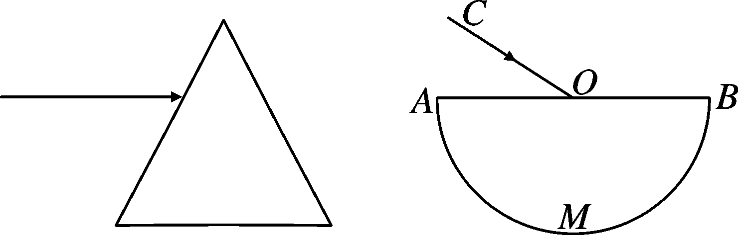
第2题图 第3题图
3．如图所示，一束纯色光沿CO射向半圆玻璃砖的圆心O，请在图中作出光线分别透过平直界面AOB和圆弧界面AMB的光路图。
(第4、5、6题画在草稿纸上，组内交流)
4．P84第4题：一束光射入杯中，在杯底形成光斑。逐渐往杯中加水，观察到的光斑将如何移动？(画光路图帮助分析)
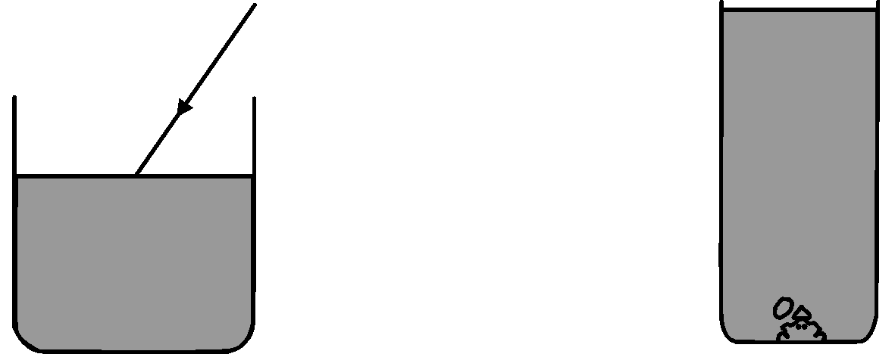
第4题图 第5题图
5．如图所示，有一只青蛙在井底O点，当井充满水时(青蛙仍在O点)，请画出青蛙能看到的外界范围。
6．如图所示，MM′是两种介质的分界面，P是一个物点，P′是P的像点，图中画出了由P点射向界面的两条光线，请画出这两条光线进入另一种介质的折射光线。(保留作图痕迹)
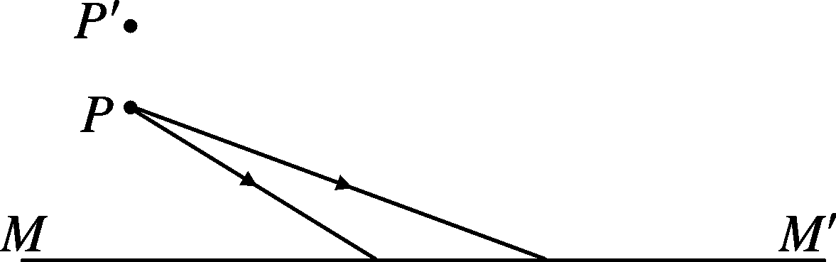
【展示交流】
【精讲点拨】
光传播到两种介质的交界处，既发生折射，同时也发生反射。反射光线光速与入射光线相同，折射光线光速与入射光线不同。
【即时练习】
1．用气枪射击池水中的鱼，为提高命中率，在射击时应瞄准(C)
A．看到的鱼 B．看到的鱼的上部
C．看到的鱼的下部 D．看到的鱼的右边
2．某校新建成一个喷水池，在池底的中央安装一只射灯。池内无水时，射灯发出的一束光照在池壁上，在S点形成一个亮斑，如图所示。往池内注水，水面升至a位置时，站在池旁的人看到亮斑的位置在P点；如果水面升至b位置时，人看到亮斑的位置在Q点，则(C)
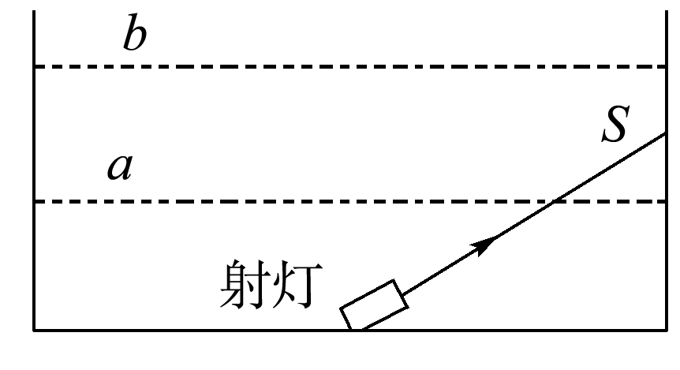
A．P点在S点的上方，Q点在S点的上方
B．P点在S点的上方，Q点在S点的下方
C．P点在S点的下方，Q点在S点的上方
D．P点在S点的下方，Q点在S点的下方
【当堂练习】
见训练案基础部分。

